コミュニティ通訳ボランティア講座

山口県には、約１万４千人の外国籍住民が暮らしています。病院での受診など、日本語で十分にコミュニケーションが取れずに困っている方々をサポートしませんか？

コミュニティ通訳とは？
日常生活の様々な場面（行政窓口・教育・医療・福祉・各種相談・市民交流活動等）での通訳。
言葉だけではなく、文化（制度の違い等）の
橋渡しを行い、地域で暮らす外国籍住民が円滑な
コミュニケーションができるよう支援します。
平成２５年２月２３日（土）１４：００～１６：３０
●山口県の国際化の現状
●日本と海外の医療制度の違い
県国際交流員・海外在住経験者が日本と海外（アメリカ・中国・韓国・スペイン・マレー
シア）の医療制度の違いや、医療機関を受診した際の体験談等についてお話します
●通訳の心構え

●実践 通訳ロールプレイ（見学可）

場所 （公財）山口県国際交流協会 会議室 （山口市吉敷下東4丁目17番1号）

講師 髙原 尚子 氏（通訳案内士・髙原中国語教室代表）

山口県ＪＩＣＡデスク：森友愛氏 / 県国際交流員：キラ・アダムス氏（アメリカ）、崔璐氏
（中国）、辛裕美氏（韓国）、ホルヘ・ガルエ氏（スペイン）

対象 コミュニティ通訳に関心のある方（国籍不問）
* 通訳ロールプレイを実施するため、日常会話程度の日本語及び外国語（外国語の種類は問いません）ができることが望ましいですが、見学も可能です。
なお、受講者の少ない言語は、ロールプレイが見学になることがあります。
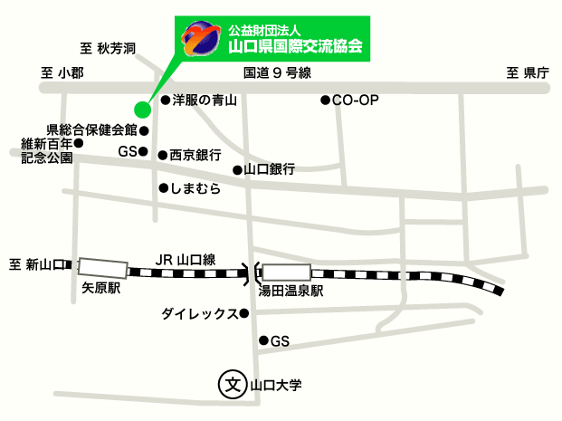
定員 ３０名（先着順）

受講料 ５００円 *賛助会員の方は無料

主催 （公財）山口県国際交流協会
（※申込方法・申込書は裏面）
会場アクセス
申込方法 下記の参加申込書に必要事項をご記入の上、ＦＡＸ・Eメール・郵送・来所のいずれかにより、下記までお申し込みください。

締め切り 平成２５年２月１２日（火） *定員になり次第締め切ります

お申し込み・お問い合わせ先
（公財）山口県国際交流協会 （担当：田中）
〒753-0814 山口市吉敷下東4丁目17番1号（休館日：日曜・月曜・祝日）
TEL：083-925-7353 FAX：083-920-4144 Eメール：yiea@yiea.or.jp

「コミュニティ通訳ボランティア講座」参加申込書
ＦＡＸ・Ｅメール・郵送・来所のいずれかによりお申し込みください。

（公財）山口県国際交流協会あて
ＦＡＸ：０８３－９２０－４１４４ Eメール：yiea@yiea.or.jp
住所：〒753-0814 山口市吉敷下東4丁目17番1号

ふりがな |  | 年齢 | 性別
名前 |  | 歳 | 男 ・ 女
住所 | 〒 -
電話
FAX
Eメール
話せる外国語
資格・経験・レベル等
通訳ロールプレイ | *希望する方を○で囲んで下さい 参加 ・ 見学
※ご記入いただいた個人情報は、本講座に関すること以外には使用しません。

